**INVESTIGACIÓN E INNOVACIÓN ESCOLAR - 2022**

**REGIÓN DE ANTOFAGASTA**

**I. Antecedentes generales**

Investigación e Innovación Escolar es una iniciativa impulsada por el programa Explora del Ministerio de Ciencia, Tecnología, Conocimiento e Innovación, que tiene por objetivo promover la socialización del conocimiento dentro de la comunidad educativa, contribuyendo al desarrollo de competencias en las distintas áreas del conocimiento, la tecnología y la innovación.

De acuerdo con lo anterior, y en su misión de promover la socialización del conocimiento y el desarrollo de competencias para la valoración de la ciencia, tecnología, conocimiento e innovación en la comunidad educativa, desde el Proyecto Explora Antofagasta, se abre la Convocatoria 2022 del Instrumento Investigación e Innovación Escolar, el cual busca fomentar el desarrollo de competencias para la investigación e innovación en la comunidad educativa, a través de la generación de proyectos. Se invita a niños, niñas y jóvenes, de las 9 comunas que cubre el PAR Explora Antofagasta, a ser parte de una experiencia de intercambio y aprendizaje.

Investigación e innovación escolar tendrá un cupo máximo para 120 estudiantes provenientes de la Región de Antofagasta, una duración de 7 meses, entre abril y noviembre del 2022. Esta iniciativa se realizará en modalidad mixta.

**II. Descripción Investigación e Innovación Escolar**

El Instrumento Investigación e Innovación tiene como objetivo fomentar el desarrollo de competencias para la investigación e innovación en la comunidad educativa, haciendo énfasis en preguntas y necesidades que surjan desde los estudiantes a través de su entorno y vida cotidiana, trabajando de manera colaborativa. Además, se busca promover la apropiación social de la investigación e innovación como práctica cultural en los establecimientos educacionales.

Para lograr estos objetivos, se desarrollarán talleres para los y las estudiantes que incentiven el levantamiento de proyectos, talleres para los y las docentes que los capaciten como guías del proceso, se dará acompañamiento durante todo el proceso de realización del proyecto, asignación de un asesor/a científico/a que pueda apoyar el tema de investigación de forma técnica, insumos materiales y de infraestructura para ejecutar los proyectos y la posibilidad de participar en ferias científicas provinciales socializando cada trabajo.

Objetivos Generales

● Fomentar el desarrollo de competencias para la investigación e innovación en la comunidad educativa, haciendo énfasis en preguntas y necesidades que surjan desde su entorno y vida cotidiana de manera colaborativa.

● Promover la apropiación social de la investigación e innovación como práctica cultural en la comunidad educativa.

Público Objetivo

● Docentes de Educación Básica y Media de la región de Antofagasta.

● Estudiantes de 1° básico a IV° Medio de la Región de Antofagasta

Modalidad Mixta

* Lanzamiento, Día de Laboratorio y Ferias Provinciales se realizarán en modalidad presencial.
* Talleres de Metodología y Resultados, Acompañamiento por parte del equipo Explora, Asignación de asesor/a científico/a y sesiones de avance, se realizarán en modalidad online.

Ruta Formativa

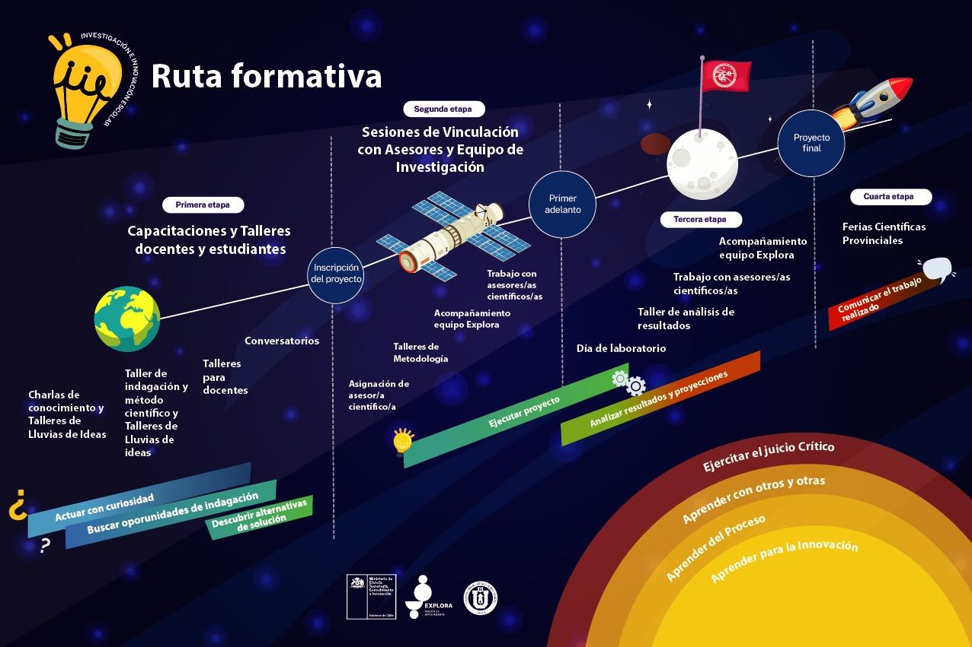

**III. Requisitos y responsabilidades**

Podrán postular estudiantes junto a su docente guía, vinculados a cualquier tipo de establecimiento educacional de la Región Antofagasta, adjuntando en su postulación los siguientes documentos

* Carta de respaldo institucional (obligatoria).
* Carta de Asentimiento de estudiantes.
* Certificado de Inhabilidad de docente guía.

Las responsabilidades de las y los participantes son:

* Llenar Formulario de Inscripción.
* Las y los seleccionados para participar deberán completar el documento “Cesión de derechos de uso de imagen y voz” una vez se les adjudique el cupo (documento no excluyente).
* Consentimiento de participación de apoderados (cuando corresponda) una vez se les adjudique el cupo.

**IV.  Postulación**

La postulación se realizará a través de Formulario online disponible en www.explora.cl/Antofagasta

A continuación, se entrega una tabla resumen con las fechas del proceso

| **Actividad** | **Fecha** |
| --- | --- |
| Apertura postulaciones | Lunes 11/abril |
| Cierre postulaciones | Domingo 24/abril |
| Plazo consultas | Lunes 19/abril |
| Publicación y notificación seleccionados/as; no seleccionados/as e inadmisibles | Lunes 25 /abril |
| Ejecución IIE | Abril-Noviembre |

**V. Evaluación**

Las postulaciones recibidas, que cumplan con los requisitos y que acompañen la documentación solicitada en el punto III de esta convocatoria, serán evaluadas por el equipo del Antofagasta. La evaluación de las postulaciones será realizada de acuerdo con los siguientes criterios y ponderaciones:

| **Criterios** | **Categoría** | **Puntaje** |
| --- | --- | --- |
| Dependencia del establecimiento educacional | -Municipal  -Servicios Locales de Educación Pública,  -Jardines Infantiles JUNJI, INTEGRA y VTF  -Otras instituciones con financiamiento público (CECREA, SENAME, otros) | 30 |
| -Establecimientos educacionales particulares subvencionados  -Jardines infantiles particulares subvencionados.  -Aprendizaje en casa | 20 |
| -Establecimientos educacionales particulares pagados  -Jardines Infantiles particulares pagados.   -Otras instituciones con financiamiento privado. | 10 |
| Índice de vulnerabilidad del establecimiento educacional (IVE) | A (mayor a 60,01%) | 50 |
| B (37,51-60%) | 40 |
| C (20,01-37,5%) | 30 |
| D (0,01-20%) | 20 |
| E (0%) | 10 |
| Ruralidad del establecimiento educacional | Rural | 20 |
| Urbano | 10 |

**VI. Selección**

Una vez asignados los puntajes, de acuerdo con los criterios antes mencionados, se construirá un ranking de mayor a menor puntaje, contemplando una lista de espera que permita asegurar completar los 120 cupos disponibles para IIE.

La notificación de los resultados se realizará vía correo electrónico y se publicará en www.explora.cl/antofagasta el 25 de abril

**VII.  Consultas**

En caso de dudas, consultas o informaciones comunicarse al correo [vinculacion.parexplora.anf@ucn.cl](mailto:vinculacion.parexplora.anf@ucn.cl) y/o al teléfono 963003670 de lunes a viernes entre 9:00 y 17:00.

**VIII. Interpretación de la Convocatoria**

El Par Explora Antofagasta se encuentra facultado para interpretar y determinar el sentido y alcance de esta convocatoria, en caso de dudas y conflictos que se susciten sobre su contenido y aplicación.

Los anexos, aclaraciones, notas a pie de página y los documentos oficiales generados por motivo de la presente selección, pasarán a formar parte integrante de esta convocatoria.